Проект

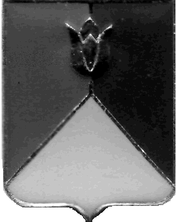

СОБРАНИЕ ДЕПУТАТОВ
КУНАШАКСКОГО МУНИЦИПАЛЬНОГО РАЙОНА
ЧЕЛЯБИНСКОЙ ОБЛАСТИ

РЕШЕНИЕ
___ заседание

«___» ___________ 2014 г. № _______

Об исполнении районного бюджета за 6 месяцев 2014 года

Заслушав информацию руководителя Финансового управления администрации Кунашакского муниципального района, Ибрагимовой Д.Р., об исполнении районного бюджета за 6 месяцев 2014 года, руководствуясь Бюджетным кодексом Российской Федерации, Федеральным законом от 06.10.2003 № 131-ФЗ «Об общих принципах организации местного самоуправления в Российской Федерации», Уставом Кунашакского муниципального района, Положением о бюджетном процессе в Кунашакском муниципальном районе, Собрание депутатов Кунашакского муниципального района
РЕШАЕТ:
1. Информацию об исполнении районного бюджета за 6 месяцев 2014 года (приложения 1, 2) принять к сведению.
2. Настоящее решение вступает в силу со дня подписания и подлежит опубликованию в средствах массовой информации.

Председатель
Собрания депутатов Г.В. Аминов

